Diagnos- och KVÅ-koder
Denna översikt är ett urval och innefattar inte alla diagnoskoder. Översikten är tänkt att underlätta för vårdpersonal att registrera diagnoser och åtgärder i samband med vårdkontakt.
Översikten är utformad utifrån ICD-10-SE-koder.

Att ställa och/eller koda (klassificera) diagnos
Det är viktigt att skilja mellan att sätta en diagnos och att koda den. I det första fallet gör man en medicinsk bedömning av vilken sjukdom eller skada patienten lider av och formulerar en diagnos. I det senare väljer man vilken eller vilka koder som bäst beskriver den ställda diagnosen med hjälp av ett kodverk, ICD-10-SE.
Om patienterna inte är fullständigt utredda och diagnos ännu inte ställts, kan man koda utifrån symptom t.ex. pågående utredning av Parkinson sjukdom eller diagnos gångrubbning R268.
Om det finns en sjukdomsdiagnos som omfattar problemet patienten söker för används denna t.ex MS. Symtomet ”Balansnedsättning” behöver inte anges varken som huvud- eller bidiagnos då detta ingår i sjukdomsbilden. Aktuell diagnos G359 Multipel skleros.

Klassifikation av vårdåtgärder (KVÅ)
En åtgärdskod används för att beskriva vårdåtgärder i inom hälso- och sjukvård.

Skade- och orsakskoder
Om patientens problem har orsakats av en skada ska även skadeorsaken kodas. Varje skadekod (S eller T diagnoskod) måste följas av en yttre orsakskod, tvingande fält i Cosmic.
Exempel: Nyckelbensfraktur, sluten S42.00
Fallolycka W19.99

Det är skillnad mellan diagnostexter och klassifikationens (ICD-10-SE) kodtext. När man i Cosmic väljer en diagnoskod kommer per automatik kodtexten fram. Man måste därför redigera till diagnos i klartext i patientjournalen. Detta för att patienten ska förstå det som skrivs i journalen.

Syfte med diagnos- och KVÅ-kodning.
Säkerställa att diagnosregistrering görs likartat vid alla patientmöten oavsett yrkesprofession och verksamhet.
- Korrekt underlag till verksamhetsuppföljning på lokal, regional och nationell nivå.
- Öka beskrivningsmöjligheterna av innehållet i vården.
- Öka patientsäkerheten.
- Korrekt underlag till forskning.

Referenser
Diagnosregistrering, dok. nr. 45 590
Vårdgaranti i primärvården, dok.nr 45 635, snart publicerad

Koder användbara för fysioterapeuter
Diagnos i klartext | ICD-10-SE
Kapitel 13 Sjukdomar i muskuloskeletala systemet och bindväven | M00-M99
Artros | M15-M19
Höftledsartros | M16
Primär koxartros, dubbelsidig | M16.0
Posttraumatisk koxartros, | M16.4
Knäartros | M17
Chondromalacia patellae | M22.4
Ligamentär instabilitet i fotled | M24.2H
Ledvärk | M25.5
Scoloios | M41
Ryggvärk | M54
Cervikalgi | M54.2
Ischias | M54.3
Huvudvärk | R519
Migrän, ospecificerad | G439
Spänningshuvudvärk | G442
Tinnitus | H931
Whiplash WAD I-III | S134
Parkinsons sjukdom | G20
Polyneuropati | G62
Cerebral infarkt | I63
SYMTOMDIAGNOSER | ICD-10-SE
Ataxi | R270
Balansnedsättning | R298
Fallbenägenhet | R296
Gångrubbning | R268
Hjärntrötthet | R539
Kognitiv svikt | R418A
Känselnedsättning | R201
Minnesstörning | R413
Smärta | R529
Yrsel | R429

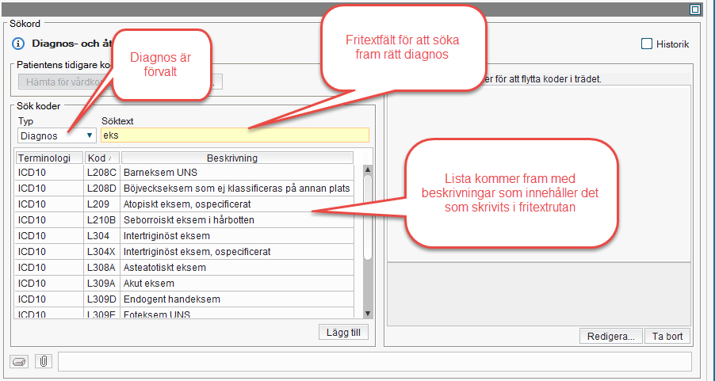
Sökord Diagnos- och åtgärdskod
